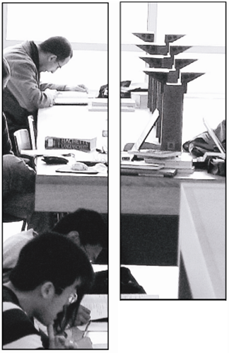

Taxe d’apprentissage et dons en nature
Taxe d’apprentisssage
2019
8

La taxe d’apprentissage (TA) est un impôt versé par les entreprises employant des salariés et exerçant une activité commerciale, industrielle ou artisanale.

L’entreprise a l’obligation de passer par un organisme collecteur de taxe d’apprentissage (OCTA) pour effectuer l’ensemble de ses versements de taxe auprès de tout organisme habilité. Mais elle a également la possibilité de faire une attribution de matériel directement auprès des établissements d’enseignement public ou privé habilités à percevoir de la taxe d’apprentissage : il s’agit alors du don en nature.

Le matériel remis doit présenter un intérêt pédagogique incontestable, en relation directe avec le caractère de la formation dispensée, dans la section à laquelle il est destiné.

Le don en nature est imputé sur la catégorie du diplôme préparé (cat. A 65%, cat. B 35%).
Le don ne peut en aucun cas être imputé au titre du quota.

L’exonération est accordée sur production des pièces justificatives suivantes :

- Une facture pro-forma de l’entreprise précisant : le nom et l’adresse de l’établissement bénéficiaire, le prix de revient du matériel (*) (possibilité d’inclure le montant de la TVA si celui-ci a moins de 3 ans) et la mention « don en nature au titre de la taxe d’apprentissage ».
S’il s’agit de matériel neuf fabriqué par l’entreprise, le montant retenu au titre du don sera celui du prix de revient à l’exclusion de tout bénéfice. Le matériel devra être toujours présent au catalogue de vente de l’entreprise, et cette dernière est tenue de conserver les éléments justificatifs en cas de contrôle de l’administration jusqu’à la troisième année après celle de référence du don.
Dans tous les autres cas, le matériel sera compté pour sa valeur résiduelle après tout amortissement comptable. L’entreprise est tenue de conserver tous les éléments nécessaires à la reconstitution de l’amortissement comptable dudit matériel.

- Le formulaire de promesse de versement/don de l’Université Paris 8

- Un reçu libératoire émis par l’université Paris 8

- Une attestation du directeur de l’établissement, précisant la spécialité des sections auxquelles le matériel livré est affecté et le diplôme préparé par les élèves desdites sections.

Alexandra VOL
Correspondante TA
Responsable Service Valorisation & Partenariats Formations
Direction Formation – Université Paris 8
Tel : 01-49-40-71-14
Contact : taxe.appr@univ-paris8.fr
Pour en savoir + : www.univ-paris8.fr/Taxe-d-apprentissage

